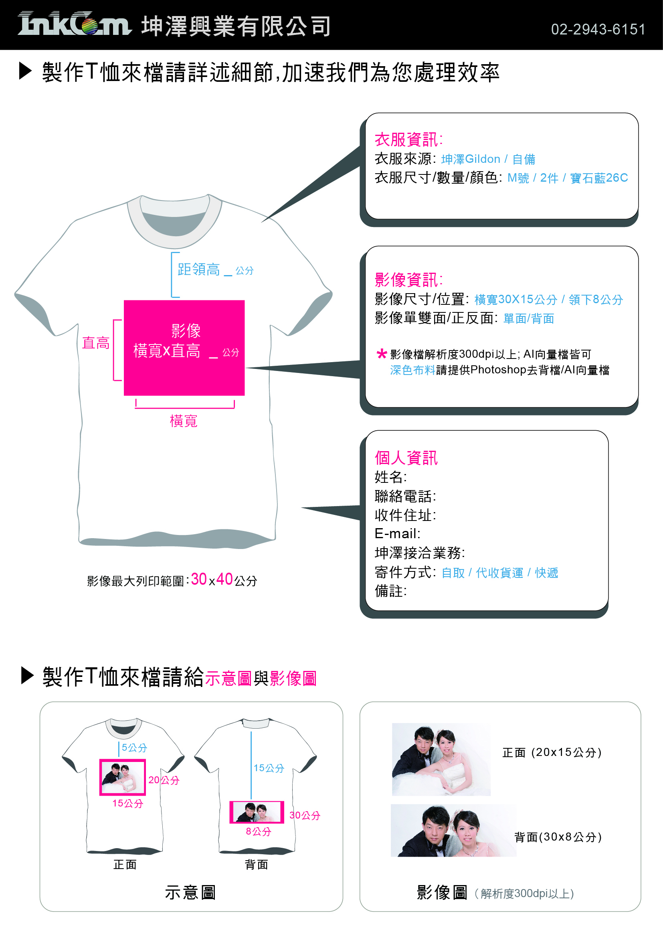

> 坤澤代理美國棉T品牌 Gildan

> 坤澤Ftp / 坤澤Email

坤澤客製化代工訂購單
個人資訊
姓名:
聯絡電話:
收件住址:
E-mail:
坤澤接洽業務:
寄件方式 (自取 / 代收貨運 / 快遞) :
備註:
衣服資訊 (坤澤代理美國棉T品牌 Gildan)
衣服來源:
衣服尺寸/數量/顏色:
影像資訊:
影像尺寸/位置:
影像單雙面/正反面:
坤澤代工檔案上傳:
坤澤Ftp / 坤澤Email

